Terrassa: aquesta es la nostra ciutat. Situada al Vallès Occidental 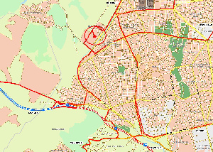
Barcelona. Hi ha molts edificis antics. També trobem el parc de Vall Paradís 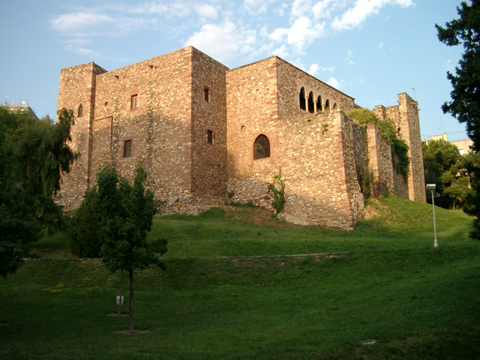 que travessa tota la ciutat
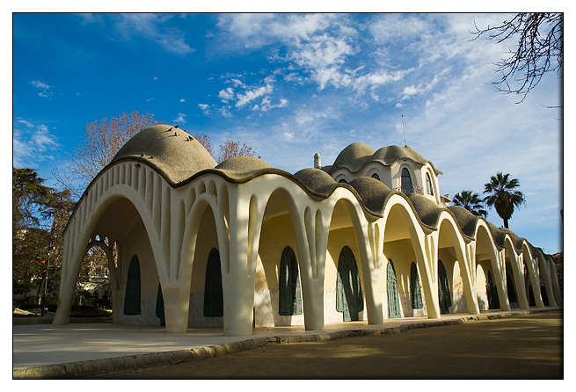
Us animem a visitar-nos.

